עדן בן זקן
לא תנצחו אותי
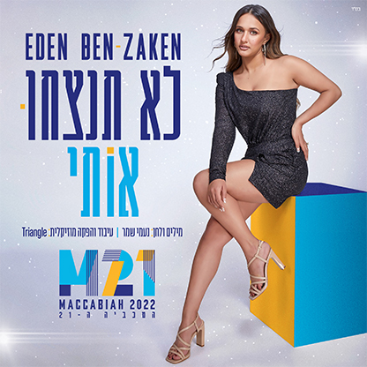

זמרת העשור, *עדן בן זקן בשיר הפתיחה הרשמי של ״המכביה״* שם נבחרה להיות הזמרת הנשית היחידה שמופיעה ועם ביצוע מרגש ומרהיב לשיר ״לא תנצחו אותי״ יהורם גאון בהפקתם של טריאנגל המפיקים החמים של התקופה, ומילים ולחן של היוצרת הגדולה בכל הזמנים בישראל, נעמי שמר.
המכביה ה21 תיפתח באירוע פתיחה חגיגי בטדי ותמשיך שבועיים. במסגרת המכביה יערכו בכל רחבי הארץ עשרות אירועי ספורט לצד מתחמים חווייתיים לקבל הרחב.
ישראל חוגגת ספורט עם מעל 10,000 ספורטאים מכ60, מלווים , אוהדים וכמובן הקהל הישראלי.

טקס הפתיחה של המכביה וביצוע השיר של עדן בן זקן ישודר בקשת 12 ביום חמישי הזה ה 14/7 החל מ 21:15. שם ייחשף הביצוע המלא על הבמה הגדולה והמכובדת.

לפרטים נוספים:
עופר מנחם תקשורת ויחסי ציבור

